Станция «Головоломки»
- Разделите фигуру, изображенную на рисунке, на две равные части. (Разрезать можно только по сторонам клеток)
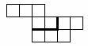
- Будем действовать "с конца": чтобы узнать, какое число получил Батр перед тем, как получить 17, отнимем от 17 число 3, а затем разделим результат на 2, чтобы узнать исходное число.
(17-3):2=7.
- Заполните пустые клетки в магическом квадрате 4х4 так, чтобы сумма чисел по всем направлениям была равна 34.
16 | 3 | 2 | 13
5 | 10 | 11 | 8
9 | 6 | 7 | 12
4 | 15 | 14 | 1
- Из 10 спичек составьте три квадрата.
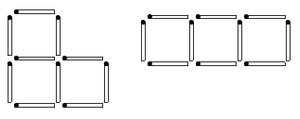
- На видимых гранях куба проставлены числа 1, 2 и 3. А на развертках – два из названных чисел или одно. Расставьте на развертках куба числа 1, 2, 3, 4, 5, 6 так, чтобы сумма чисел на противоположных гранях была равна 7.
 | 3
5 | 1 | 2 | 6
 |  |  | 4
 |  | 2 | 4
6 | 3 | 1
 | 5

